1305 SCHIN OP GEUL – Valkenburg 8,5 km
www.wandelgidszuidlimburg.com

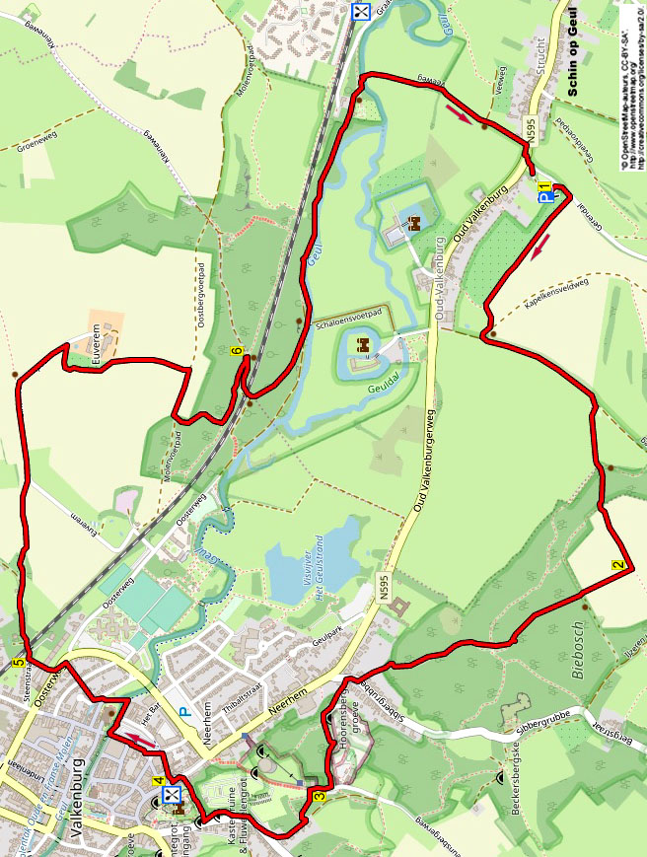

Während dieser unebenen Wanderung, wo es auf halbem Wege ein kleines Restaurant mit selbstgemachten Fritten gibt, wandern Sie durch eine Wiese aufwärts zu einem Aussichtspunkt und streunen anschließend durch den Biewald. Dann geht es abwärts nach Valkenburg, anschließend erklettern Sie Weg zum Märchenwald nach oben hin zum Wilhelminaturm mit schöner Aussicht. Bergab verläuft der Weg jetzt nach Valkenburg, wo es bei “Pommes” die Möglichkeit gibt, zu pausieren. Nach einer Strecke durch die Stadt wandern Sie zu einem einsam gelegenen Hof und erklimmen den Schaelsberg. Laufen Sie nun abwärts zu der Kreuzwegstation “de 3 beeldjes (die 3 Statuen)” und über eine angenehme Strecke an der Göhl entlang und einen Schotterweg erreichen Sie wieder den Parkplatz. In dieser Wanderung gibt es mehrere anstrengende Steigungen durch den Böschungswald zu bewältigen. Auch kann man in Valkenburg bei Pommes starten, beginnen Sie somit mit Punkt 4.

GPS-Abstand 8500 m, Höhenunterschied 85 m und Laufzeit 2.15 St..

Startpunkt: Parkplatz Gerendal, Gerendalseweg, Schin op Geul.
Navi: Oud-Valkenburg 78, Schin op Geul.
Von Valkenburg nach Schin op Geul fahrend, nehmen Sie nach Haus Nr. 78 den ersten Weg R (Gerendalseweg) und nach 50 m fahren Sie R auf den Parkplatz.



Startpunkt: Fritten Restaurant Pommes Valkenburg, Berkelstraat 6, Valkenburg.
Gebührenpflichtig parken. Beginnen Sie die Wanderung bei Punkt 4.


1305 SCHIN OP GEUL – Valkenburg 8,5 km

1. Vom Parkplatz aus gehen Sie R über den schmalen, autofreien Asphaltweg und nach 50 m drehen Sie nach R (Radweg 60) in den Schotterweg am Holztor vorbei. An der
T-Gabelung gehen Sie L und an der folgenden
T-Kreuzung R. An der nächsten T-Gabelung mit Kapelle nehmen Sie L (gelb) den Feldweg nach oben. Gegenüber dem ersten Holztor links gehen Sie schräg R in den Feldweg aufwärts. Nach 30 m gehen Sie R durch ein Klapptor und erklettern dann GA den bewachsenen Weg zur Ecke des Waldes hin. Oben am Waldrand (hier haben Sie nach hinten schauend einen schönen Blick) gehen Sie durch das Klapptor in den Wald und nach der Bank bleiben Sie an der Kreuzung GA in den Hohlweg nach oben. Beinahe oben wandern Sie am 3-Sprung GA die Böschung nach oben und gehen weiterhin GA über den bewachsenen Weg an einem Feld vorbei.

2. Nach den zwei Bäumen gehen Sie am
3-Sprung R (grün) über den Feldweg. Im Wald bleiben Sie an der Kreuzung GA in den Waldweg. An der Kreuzung auch GA (gelb). Gehen Sie im Waldweg über den Treppenpfad abwärts und ganz unten nach der Bank folgen Sie dem Fußweg GA an der Hecke vorbei. Am Ende gehen Sie R über den Asphaltweg und nach 30 m am
3-Sprung L (schwarz) in den Weg steil nach oben am Haus Nr. 10 vorbei. Sie passieren den Eingang vom Märchenwald. Kurz danach gehen Sie an der Y-Gabelung L (schwarz) und nach 10 m ebenfalls L die Treppen rauf (schwarz). Ersteigen Sie den Waldweg. Oben gehen Sie R über den Parkplatz.

3. Aufpassen! Direkt nach dem Wilhelminaturm rechts (ca. 10 m vor der Seilbahn) sehen Sie links eine Steintreppe. Gehen Sie L in den bewachsenen Weg nach unten, rechts die Steintreppe und der Zaun. An der T-Gabelung gehen Sie scharf L die Treppen runter und unten dann R über die geteerte Straße nach unten. Dort an der T-Gabelung drehen Sie nach R und direkt schräg L die Treppen abwärts. Unten gehen Sie R an der Straße entlang. Nach Haus Nr. 30 nehmen Sie R den steinernen Treppenpfad nach oben an der Ruine vorbei. Dann geht es über den nächsten Treppenpfad nach unten und dort gehen Sie L unter die Berckelpoort hindurch. Am 3-Sprung mit Haus Nr. 6 erreichen Sie links “Frites Restaurant Pommes”, den Sponsor dieser Wanderung, wo Sie die selbstgemachten Fritten unbedingt probieren sollten. Der Inhaber, Andy, hört gerne von Ihnen, was Sie von dieser Wanderung halten.

4. Mit dem Rücken zum Eingang von “Pommes” wandern Sie GA durch die Hovetstraat. An der Kreuzung vor dem Walramplein gehen Sie L und nach 20 dann am 3-Sprung mit der Guascostraat gehen Sie R über den Bürgersteig. Sie wandern also jetzt links vom Walramplein. Meiden Sie Seitenwege und an der Kreuzung vor der Brücke gehen Sie R über den Bürgersteig an der Göhl entlang. Laufen Sie links vom Hotel Walram über den Klinkerweg an der Göhl entlang und an der
T-Gabelung gehen Sie L über die zwei Brücken. Nehmen Sie die erste Brücke R, dann gehen Sie L durch die Dr. Hermansstraat. Kurz danach am
3-Sprung drehen Sie nach R in die van Tillstraat. An der Kreuzung bleiben Sie GA. An der
T-Gabelung überqueren Sie die Verkehrsstraße und gehen dann L. Nach 50 m gehen Sie kurz vor dem Bowlingzentrum R in den Klinkerweg die Steintreppen nach oben.

5. Oben an der T-Gabelung drehen Sie nach R (blau) und laufen unter der Bahn durch. Folgen Sie dem Feldweg nach oben (blau) und an der
Y-Gabelung mit Wegekreuz gehen Sie R in den Pfad nach oben. Dort führt der Fußweg wieder abwärts und unten gehen Sie L über den schmalen Asphaltweg durch das schöne Tal. Meiden Sie an der Bank den Fußweg links nach oben. Wo auf der rechten Seite eine Hecke beginnt, gehen Sie R (Schaelsberg) in den bewachsenen Weg nach oben an der Hecke entlang. Der Pfad biegt nach links und 10 m weiter gehen Sie L durch die Öffnung in den Obstgarten hinein. Gehen Sie R an der Hecke vorbei, links liegt ein weißer Bauernhof. Nach der Obstwiese geht es im Feldweg wieder aufwärts und oben an der T-Gabelung R (grün/blau) über den Fußweg. Im Wald gehen Sie sofort am
3-Sprung L in den Waldweg. Nehmen Sie den Treppenpfad nach unten und dort an der
T-Gabelung gehen Sie L durch den schmalen Durchgang in den Fußweg nach oben.

6. An der Kreuzung gehen Sie scharf R (gelb/grün) in den Pfad nach unten an einer Bank vorbei. Sie überqueren die Brücke der Bahn und am 3-Sprung mit Bank bleiben Sie GA (gelb/grün) im Waldweg nach unten. Dort gehen Sie dann L in den Schotterweg und an der Kreuzung mit Brücke und den 3 Statuen bleiben Sie GA an der Göhl entlang. An der Y-Gabelung drehen Sie nach R (gelb) weiterhin am Fluss entlang. Sie passieren ein Klapptor und eine Bank und 30 m weiter gehen Sie am 3-Sprung R über die Brücke. (Wenn Sie zum Schluss dieser Wanderung noch etwas trinken möchten, so wandern Sie an diesem
3-Sprung mit der Brücke noch 300 m GA zum Café
’t Graefke, dienstags und mittwochs geschlossen.) Folgen Sie dem Schotterweg GA und nach dem Klapptor und dem Viehrost bleiben Sie am
3-Sprung mit Bank GA. Am Ende gehen Sie dann R an der Straße entlang und nach 30 m am
3-Sprung L (Gerendalseweg). Nach 20 m nehmen Sie am Schlagbaum den bewachsenen Weg R und es geht zurück zum Parkplatz.

Autor: Jos Wlazlo

Das Autorenrecht dieses Textes sowie das Datenbankrecht liegen einzig und alleine beim Verfasser. Nichts aus dieser Wanderung darf kopiert, vervielfältigt oder veröffentlicht werden ohne die Zustimmung des Autors.

